 | Товариство з обмеженою вiдповiдальнiстю "МЕРКУРIЙ КОНСАЛТИНГ"  Україна, 49047, м. Дніпро, вул. Дмитра Кедріна, б. 66, тел. 0800 750 570  Офіс у Києві: 03057, вул. Довженка, 3, корп. "В", 1-й пов., тел. (044) 221 05 57  ЄДРПОУ 37900568, IBAN UA333052990000026002060761603, п/р 26002060761603,  МФО 305299, в ЦВ ПАТ КБ "ПриватБанк"  ТОВ " Меркурій Консалтинг " - Платник податку за ставкою 5%, 3 група
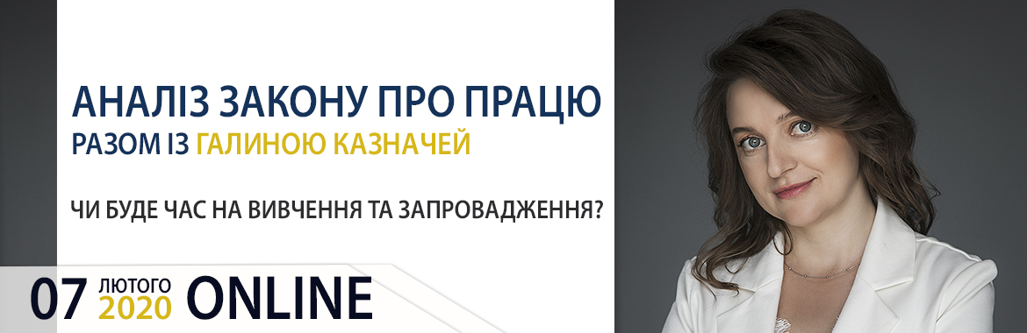
Рахунок ЗВ0702-76 від 23 березня 2020
Платник
ПІБ
Контактний телефон
Фактична адреса
E-mail
Послуга | Базова ціна, грн | Ціна  для клієнтів компанії, грн
Консультаційні послуги від 07.02.20  (запис вебінару, 2 години) | 540,00 | 440,00

Всього до сплати (без ПДВ*): ____________________________________________________

ТОВ "Меркурій Консалтинг" платник єдиного податку за ставкою 5%, 3 група, не платник ПДВ

КОНТАКТ-ЦЕНТР: 0800 750 570 (багатоканальний), (044) 221 05 57

Сайт: www.seminars.mercury.net.ua

Заповнений рахунок прохання вислати ел.поштою: club@mercury.net.ua

Якщо ви оплачуєте рахунок банківською картою (через платіжний термінал або касу банку), обов’язково вказуйте найменування платника та номер рахунку

